SỞ GIÁO DỤC VÀ ĐÀO TẠO TP. HÀ NỘI  PHÒNG VH – XH XÃ THANH OAI |  | Trường Tiểu học Kim An  (Đề số 1)
Điểm | ĐỀ KHẢO SÁT CHẤT LƯỢNG HỌC SINH LỚP 5  Năm học: 2025 – 2026  Môn: Toán  (Thời gian làm bài: 30 phút)  Họ và tên:............................................................................ Lớp:............

I. TRẮC NGHIỆM KHÁCH QUAN
Câu 1: Một vòi nước chảy vào bể chưa có nước, giờ thứ nhất chảy được $\frac{3}{7}$ bể, giờ thứ hai chảy được $\frac{2}{5}$ bể. Hỏi sau hai giờ vòi chảy được bao nhiêu phần của bể?
A. $\frac{29}{35}$ | B. $\frac{1}{35}$ | C. $\frac{6}{35}$ | D. $\frac{5}{12}$

Câu 2: Lan mua vở hết 48 000 đồng, mua bút hết 24 000 đồng. Lan đưa cho cô bán hàng tờ tiền 100 000 đồng. Phép tính đúng để tính được số tiền cô bán hàng cần trả lại cho Lan là:
A. 100 000 – 48 000 | B. 100 000 – (48 000 + 24 000)
C. 100 000 – 48 000 + 24 000 | D. 48 000 + 24 000

Câu 3: Bạn Bình làm xúc xắc từ hình khai triển của một hình lập phương. Bình đã dán các con vật vào mặt của các hình khai triển như hình bên: | 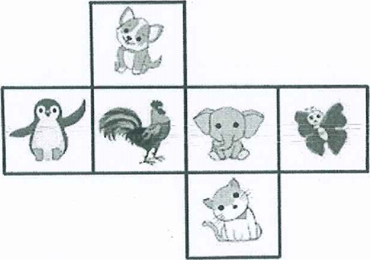
Xúc xắc nào phù hợp với hình khai triển ở trên?
A. Hình 1  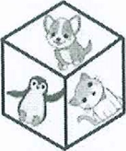 | B. Hình 2  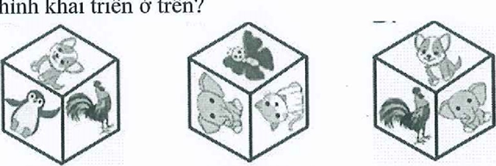 | C. Hình 3  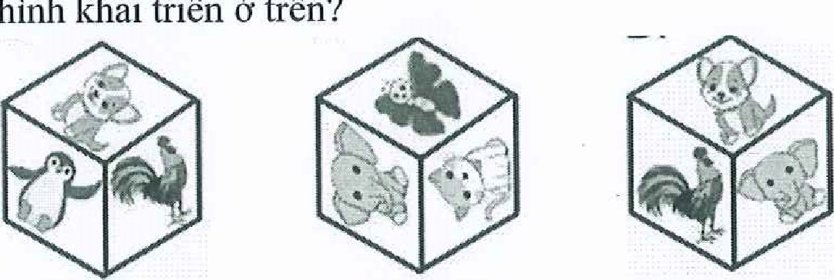 | D. Hình 4
Câu 4: Rùa và Thỏ cùng chạy thi trên một đoạn đường. Sau một khoảng thời gian, Rùa chạy được $\frac{3}{10}$ đoạn đường, Thỏ chạy được $\frac{2}{5}$ đoạn đường. Hỏi Thỏ đã chạy nhiều hơn Rùa bao nhiêu phần của đoạn đường?
A. $\frac{1}{5}$ | B. $\frac{2}{5}$ | C. $\frac{1}{10}$ | D. $\frac{3}{10}$
Câu 5: Mảnh vườn nhà Lan có dạng hình chữ nhật với chu vi là 48 m. Biết chiều dài bằng $\frac{5}{3}$ chiều rộng. Chiều rộng của mảnh vườn nhà Lan là:
A. 18 m | B. 9 m | C. 15 m | D. 30 m
Câu 6: Tại Đại hội thể thao Đông Nam Á SEA Games 32 tổ chức năm 2023 tại Cam – pu – chia, đoàn thể thao Việt Nam đã xuất sắc xếp thứ Nhất toàn đoàn với 355 huy chương, trong đó:
Tổng số | Huy chương Vàng  (tỉ lệ) | Huy chương Bạc  (tỉ lệ) | Huy chương Đồng  (tỉ lệ)
355 | 136 (38%) | 105 (30%) | 114 (32%)
Biểu đồ nào dưới đây phù hợp với bảng số liệu trên?
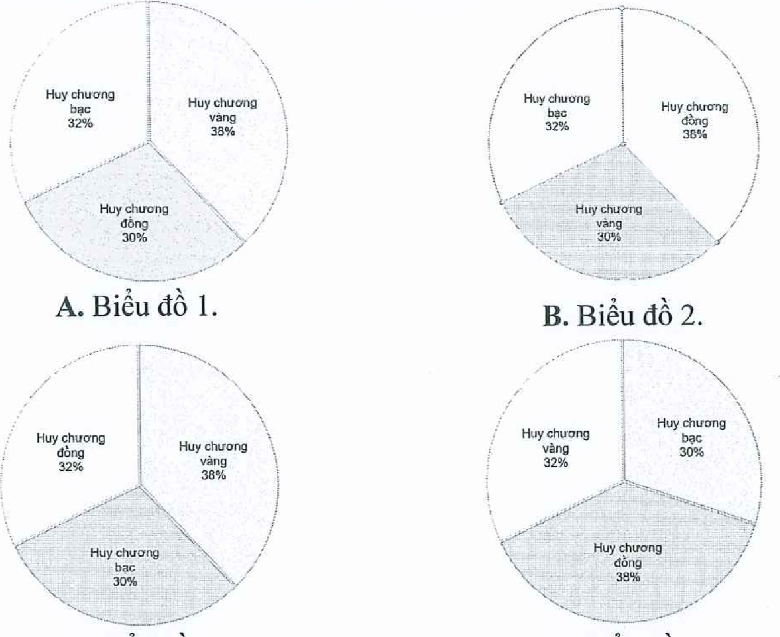A. Biểu đồ 1 | B. Biểu đồ 2
C. Biểu đồ 3 | D. Biểu đồ 4
Câu 7: Bạn Nam đang vẽ các đoạn thẳng trên một tờ giấy để tạo thành hình khai triển của một hình hộp chữ nhật.
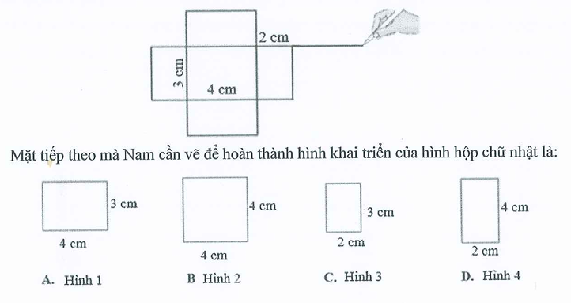

PHẦN II. TỰ LUẬN
Câu 8: Một cửa hàng có chương trình khuyến mại như sau: Mua hai sản phẩm trở lên sẽ được giảm giá 35% tổng hóa đơn. Mẹ mua 2 đôi giày, mỗi đôi giày giá 250 000 đồng. Hỏi mẹ phải trả bao nhiêu tiền?

.................................................................................................................................................................................................................
.................................................................................................................................................................................................................
.................................................................................................................................................................................................................
.................................................................................................................................................................................................................
.................................................................................................................................................................................................................
.................................................................................................................................................................................................................
.................................................................................................................................................................................................................
.................................................................................................................................................................................................................
.................................................................................................................................................................................................................

